РЕСПУБЛИКА БЕЛАРУСЬ

ПАСПОРТ
воинского захоронения
6756
(захоронения жертв войн)
(учетный номер)

1. Место и дата захоронения Брестская область, Пинский район,________
(область, район, город,
Дубойский сельский совет, д. Дубое, ________
________________________________1915-1918 гг._____________________________
сельсовет, населенный пункт, число, месяц, год)

2. Вид захоронения Воинское кладбище русских и немецких солдат_

3. Охранная зона (границы захоронения)_____Длина –20 м., ширина – 20 м._______

4. Краткое описание захоронения и его состояние______________________________
Надгробные плиты 40*40 см.________________
длина -20м., ширина -20 м.__________________
________________________________________________________________________

5. Количество захороненных:

Всего | В том числе по категориям |  |  |  |  |  |  |  | Из них |  | Приме-  чание
Всего | военнослужащих |  | участников сопротивления |  | военнопленных |  | жертв войн |  |  |  | Приме-  чание
Всего | изве-  стных | неиз-  вест-  ных | изве-  стных | неиз-  вест-  ных | изве-  стных | неиз-  вест-  ных | изве-  стных | неиз-  вест-  ных | изве-  стных | неиз-  вест-  ных | Приме-  чание
83 | 59 | 24 | - | - | - | - | - | - | 59 | 24

6. Персональные сведения о захороненных:

№  п/п | Воинское  звание | Фамилия | Собственное  имя | Отчество  (если таковое  имеется) | Дата  рождения | Дата гибели или смерти | Место первичного  захоронения | Место  службы | Место  рождения  и призыва
1. |  |  |  |  |  | 1915-1918 гг. | д. Дубое урочище «Прытоки»

7. Кто осуществляет уход за захоронением____________________________________
Дубойский сельисполком ___

8. Фотоснимок захоронения 9. Карта расположения
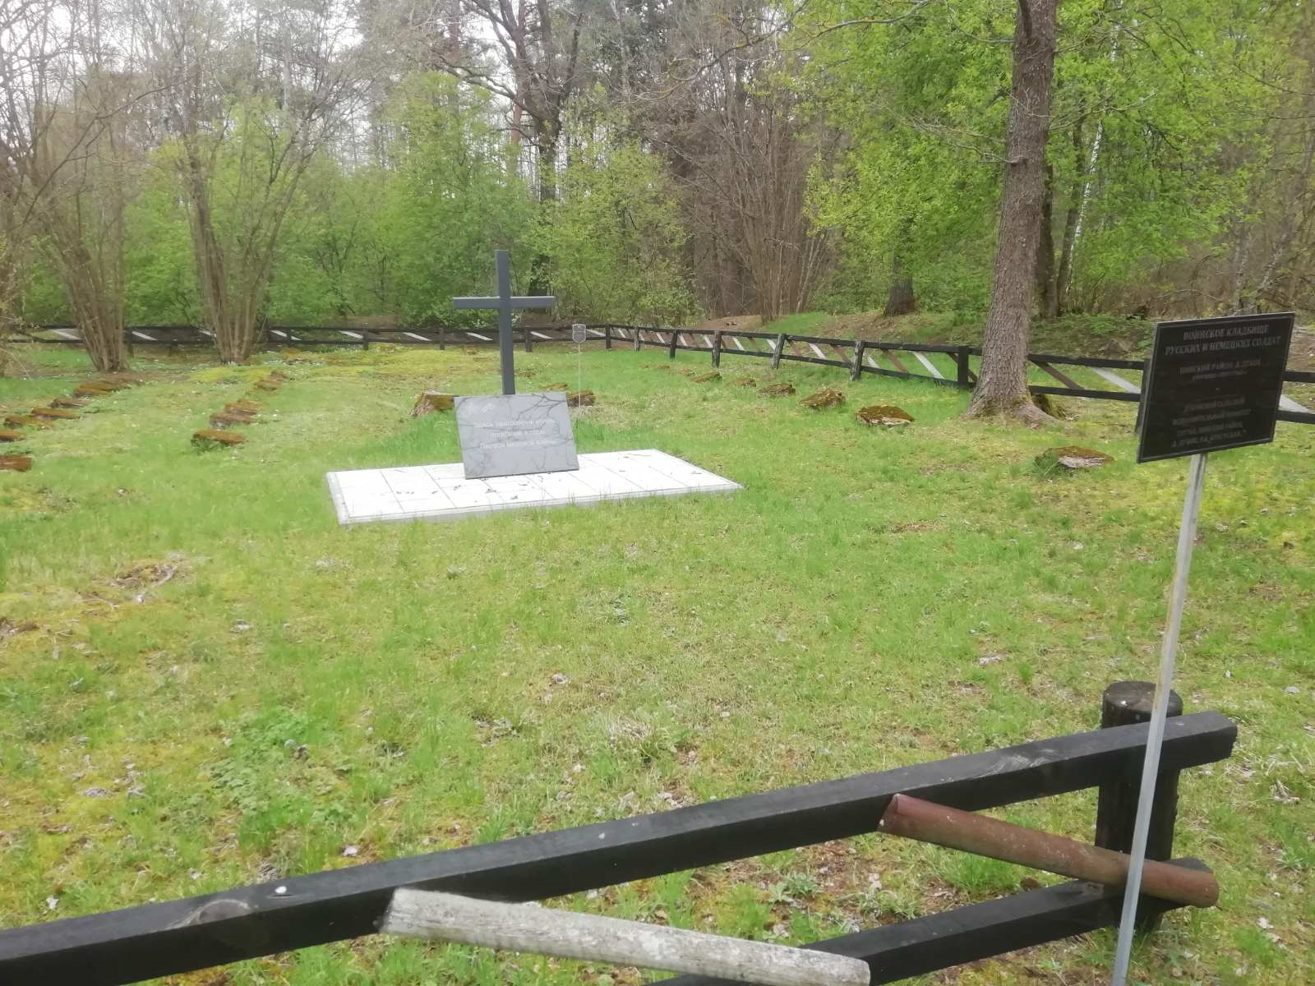
С

Ю Пинск

Домашицы
Добое

10. Дополнительная информация____________________________________________
________________________________________________________________________________________________________________________________________________
11. Подписи уполномоченных представителей:

местного исполнительного Председатель Пинского районного
и распорядительного органа исполнительного комитета
базового территориального уровня В.В. Ребковец
«_____»_______________20____ г.
М.П.

военного комиссариата Военный комиссар
М.П. г. Пинска и Пинского района
полковник А.Н. Онуфриюк
«_____» ______________20___ г.

Приложение
к паспорту № 6756

6. Персональные сведения о захороненных:

№  п/п | Воинское  звание | Фамилия | Собст-венное  имя | Отчество  (если таковое  имеется) | Дата  рожде-ния | Дата гибели или смерти | Место первичного  захоронения | Место  службы | Мес-то  рож-дения  и при-зыва
1. | Солдат немецкой армии | Фрэвальд | Мейер | Х. | - | 14.09.1915 г. | д. Дубое, урочище «Прытоки»
2. | Солдат немецкой армии | Зоммерфельд | В. |  | - | 14.09.1915 г. | д. Дубое, урочище «Прытоки»
3. | Солдат немецкой армии | Джонс | М. |  | - | 14.09.1915 г. | д. Дубое, урочище «Прытоки»
4. | Унт-офицер немецкой армии | Шрапа | П. |  | - | 1915 г. | д. Дубое, урочище «Прытоки»
5. | Солдат немецкой армии | Пырас | К. |  | - | 12.01.1916 г. | д. Дубое, урочище «Прытоки»
6. | Солдат немецкой армии | Маусадель | Ф. |  | - | 15.05.1916 г. | д. Дубое, урочище «Прытоки»
7. | Драгун немецкой армии | Зумаллер | В. |  | - | 27.05.1916 г. | д. Дубое, урочище «Прытоки»
8. | Лейтенант немецкой армии | Лихтшлаг | А. |  | - | 04.06.1916 г. | д. Дубое, урочище «Прытоки»
9. | Солдат немецкой армии | Хробок |  |  | - | 29.06.1916 г. | д. Дубое, урочище «Прытоки»
10. | Солдат немецкой армии | Бернер | Х. |  | - | 29.06.1916 г. | д. Дубое, урочище «Прытоки»
11. | Солдат немецкой армии | Фельдбхоер | Й. |  | - | 1916 г. | д. Дубое, урочище «Прытоки»
12. | Солдат немецкой армии | Ботнер | Ц. |  | - | 1916 г. | д. Дубое, урочище «Прытоки»
13. | Унт-офицер немецкой армии | Шольц | Н. |  | - | 12.08.1916 г. | д. Дубое, урочище «Прытоки»
14. | Солдат немецкой армии | Бойзе |  |  | - | 14.09.1916 г. | д. Дубое, урочище «Прытоки»
15. | Солдат немецкой армии | Музильс |  |  | - | 14.09.1916 г. | д. Дубое, урочище «Прытоки»
№  п/п | Воинское  звание | Фамилия | Собст-венное  имя | Отчество  (если таковое  имеется) | Дата  рожде-ния | Дата гибели или смерти | д. Дубое, урочище «Прытоки» | Место  службы | Мес-то  рож-дения  и при-зыва
16. | Солдат немецкой армии | Верк | К. |  | - | 17.09.1915 г. | д. Дубое, урочище «Прытоки»
17. | Солдат немецкой армии | Нетцебальд | В. |  | - | 17.09.1915 г. | д. Дубое, урочище «Прытоки»
18. | Солдат немецкой армии | Боттхер | М. |  | - | 16.09.1915 г. | д. Дубое, урочище «Прытоки»
19. | Солдат немецкой армии | Вольфф |  |  | - | 14.09.1915 г. | д. Дубое, урочище «Прытоки»
20. | Солдат немецкой армии | Хлихтинг |  |  | - | 14.09.1915 г. | д. Дубое, урочище «Прытоки»
21. | Солдат немецкой армии | Хофт |  |  | - | 15.09.1915 г. | д. Дубое, урочище «Прытоки»
22. | Солдат немецкой армии | Борсхель | К. |  | - | 15.09.1915 г. | д. Дубое, урочище «Прытоки»
23. | Унт-офицер немецкой армии | Краусе | Ф. |  | - | 11.08.1915 г. | д. Дубое, урочище «Прытоки»
24. | Солдат русской армии | Гольдинов | М. |  | - | 15.08.1915 г. | д. Дубое, урочище «Прытоки»
25. | Солдат немецкой армии | Хартманн | П. |  | - | 21.11.1918 г. | д. Дубое, урочище «Прытоки»
26. | Солдат немецкой армии | Вольтер | П. |  | - | 16.02.1916 г. | д. Дубое, урочище «Прытоки»
27. | Лейтенант немецкой армии | Урманн | О. |  | - | 11.10.1915 г. | д. Дубое, урочище «Прытоки»
28. | Солдат немецкой армии | Крюгер | А. |  | - | 10.10.1915 г. | д. Дубое, урочище «Прытоки»
29. | Солдат немецкой армии | Плятек | Й. |  | - | 10.10.1915 г. | д. Дубое, урочище «Прытоки»
30. | Солдат немецкой армии | Булла | П. |  | - | 10.09.1915 г. | д. Дубое, урочище «Прытоки»
31. | Солдат немецкой армии | Ротсманн | Э. |  | - | 10.09.1915 г. | д. Дубое, урочище «Прытоки»
32. | Солдат немецкой армии | Рантцер | Б. |  | - | 11.10.1915 г. | д. Дубое, урочище «Прытоки»
33. | Солдат немецкой армии | Папротну | А. |  | - | 11.10.1915 г. | д. Дубое, урочище «Прытоки»
№  п/п | Воинское  звание | Фамилия | Собст-венное  имя | Отчество  (если таковое  имеется) | Дата  рожде-ния | Дата гибели или смерти | д. Дубое, урочище «Прытоки» | Место  службы | Мес-то  рож-дения  и при-зыва
34. | Солдат немецкой армии | Свиталла |  |  | - | 14.09.1915 г. | д. Дубое, урочище «Прытоки»
35. | Солдат немецкой армии | Шинке |  |  | - | 14.09.1915 г. | д. Дубое, урочище «Прытоки»
36. | Унт-офицер немецкой армии | Кафка |  |  | - | 01.12.1915г. | д. Дубое, урочище «Прытоки»
37. | Солдат немецкой армии | Клозе | Ф. |  | - | 01.12.1915 г. | д. Дубое, урочище «Прытоки»
38. | Солдат немецкой армии | Ортлиб |  |  | - | 01.12.1915 г. | д. Дубое, урочище «Прытоки»
39. | Солдат немецкой армии | Данальт | А. |  | - | 01.12.1915 г. | д. Дубое, урочище «Прытоки»
40. | Солдат немецкой армии | Клозе |  |  | - | 01.12.1915 г. | д. Дубое, урочище «Прытоки»
41. | Солдат немецкой армии | Вечорек | Ф. |  | - | 27.09.1915г. | д. Дубое, урочище «Прытоки»
42. | Солдат немецкой армии | Бенек |  |  | - | 27.09.1915 г. | д. Дубое, урочище «Прытоки»
43. | Солдат немецкой армии | Возница |  |  | - | 17.09.1915 г. | д. Дубое, урочище «Прытоки»
44. | Солдат немецкой армии | Квистен |  |  | _ | 14.09.1915 г. | д. Дубое, урочище «Прытоки»
45. | Солдат немецкой армии | Кострцева |  |  | - | 14.09.1915 г. | д. Дубое, урочище «Прытоки»
46. | Солдат немецкой армии | Флебелькорн |  |  | - | 14.09.1915 г. | д. Дубое, урочище «Прытоки»
47. | Солдат немецкой армии | Будценс |  |  | - | 22.12.1915 г. | д. Дубое, урочище «Прытоки»
48. | Солдат немецкой армии | Тосиан |  |  | - | 22.12.1915 г. | д. Дубое, урочище «Прытоки»
49. | Солдат немецкой армии | Булл | Ф. |  | - | 18.12.1915 г. | д. Дубое, урочище «Прытоки»
50. | Солдат немецкой армии | Опалла | С. |  | - | 18.12.1915 г. | д. Дубое, урочище «Прытоки»
51. | Солдат немецкой армии | Шварцмейер |  |  | - | 04.12.1915 г. | д. Дубое, урочище «Прытоки»
№  п/п | Воинское  звание | Фамилия | Собст-венное  имя | Отчество  (если таковое  имеется) | Дата  рожде-ния | Дата гибели или смерти | д. Дубое, урочище «Прытоки» | Место  службы | Мес-то  рож-дения  и при-зыва
52. | Солдат немецкой армии | Блюменстайн |  |  | - | 04.12.1915 г. | д. Дубое, урочище «Прытоки»
53. | Солдат немецкой армии | Хеллер | Й. |  | - | 24.12.1915 г. | д. Дубое, урочище «Прытоки»
54. | Солдат немецкой армии | Пиголла | П. |  | - | 24.12.1915г. | д. Дубое, урочище «Прытоки»
55. | Солдат немецкой армии | Берендт |  |  | - | 02.12.1915 г. | д. Дубое, урочище «Прытоки»
56. | Солдат немецкой армии | Скодэ |  |  | - | 02.12.1915 г. | д. Дубое, урочище «Прытоки»
57. | Солдат немецкой армии | Малек |  |  | - | 01.12.1915 г. | д. Дубое, урочище «Прытоки»
58. | Солдат немецкой армии | Обсакивич |  |  | - | 14.09.1915 г. | д. Дубое, урочище «Прытоки»
59. | Солдат австрийс-кой армии | Наги | Й. |  | - | 18.10.1915 г. | д. Дубое, урочище «Прытоки»

Председатель Пинского районного
исполнительного комитета В.В. Ребковец

Военный комиссар
г. Пинска и Пинского района
полковник А.Н. Онуфриюк

